 | FICHA TÉCNICA DIAGNÓSTICO  - FIBRA ÓPTICA  Proyecto Tasa de Seguridad | 

1. INFORMACIÓN GENERAL DEL TRAMO
Número trazado | 2
Municipio | Heliconia
Departamento | Antioquia
Operador | UNION TEMPORAL AEI
Aliado | 1
Técnico responsable | Fredy Rodriguez
Fecha diagnóstico | 19/05/2026
Longitud aproximada | -75.73303872719407
Componentes relacionados | CCM
Observaciones generales

2. RESUMEN DEL TRAMO
Total puntos de anclaje | 8
Postes existentes | 8
Postes requeridos | 0
Longitud aproximada | -75.73303872719407

3. PUNTOS DE ANCLAJE RELACIONADOS
A continuación se presenta la información técnica de cada punto de anclaje relacionado con el tramo.

PUNTO ANCLAJE: 1
Información general del punto
Número del poste | 1
Relación trazado-tramo
Tipo de servicio | ENERGIA
Tipo de poste | POSTE_CONCRE
Altura del poste (m) | 8MTS
Dirección de referencia del poste | CAI DE POLICIA CCM
Propietario del poste | MUNICIPIO
Tipo tensión | MEDIA
Red secundaria
Información gabinete
Existe gabinete metálico | NO
Requiere gabinete metálico | NO
Estado gabinete
Estado operativo gabinete
% ocupación gabinete
El gabinete pertenece
Información fibra óptica
Existe fibra óptica | SI
Requiere fibra óptica
Tipo de fibra óptica | FO_MONO_24H

Registro fotográfico del punto
Fotografía 1 | Fotografía 2
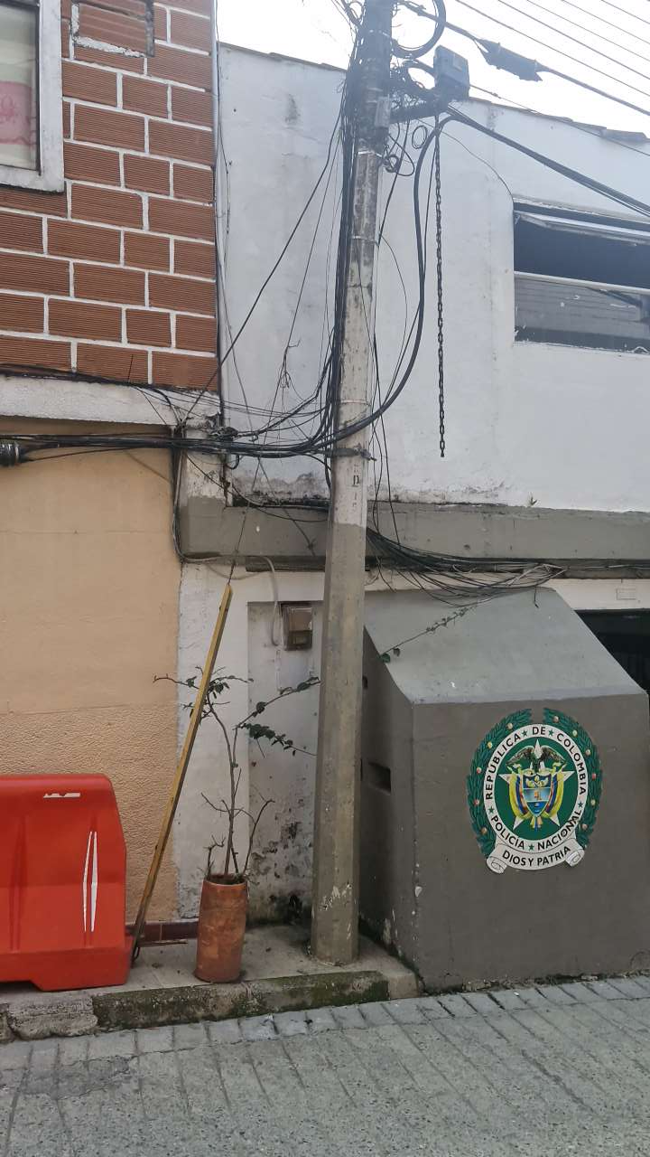 | 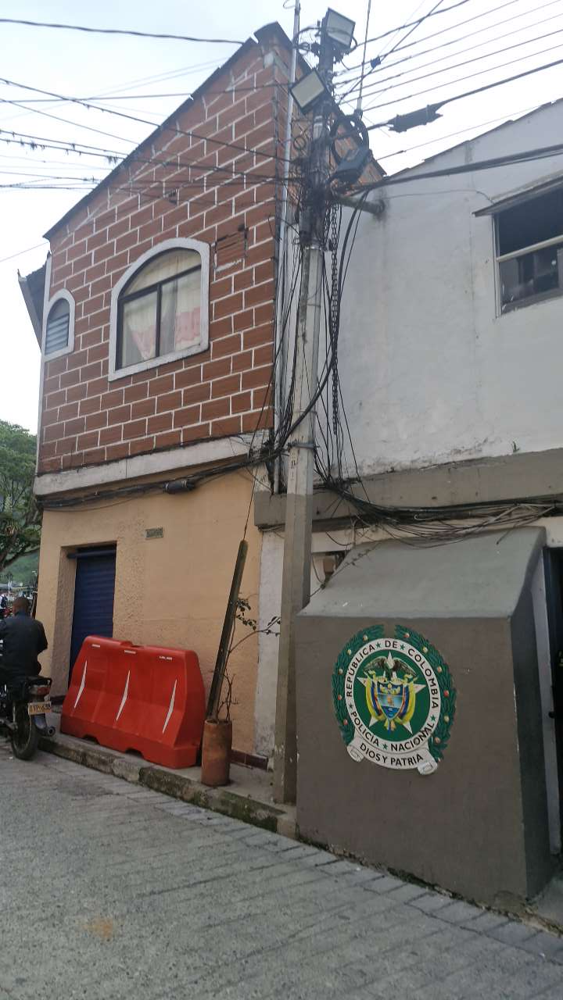

PUNTO ANCLAJE: 2
Información general del punto
Número del poste | 2
Relación trazado-tramo
Tipo de servicio | ENERGIA
Tipo de poste | POSTE_CONCRE
Altura del poste (m) | 10MTS
Dirección de referencia del poste | Local variedades Dora Garcia
Propietario del poste | MUNICIPIO
Tipo tensión | MEDIA
Red secundaria
Información gabinete
Existe gabinete metálico | NO
Requiere gabinete metálico | NO
Estado gabinete
Estado operativo gabinete
% ocupación gabinete
El gabinete pertenece
Información fibra óptica
Existe fibra óptica | SI
Requiere fibra óptica
Tipo de fibra óptica | FO_MONO_24H

Registro fotográfico del punto
Fotografía 1 | Fotografía 2
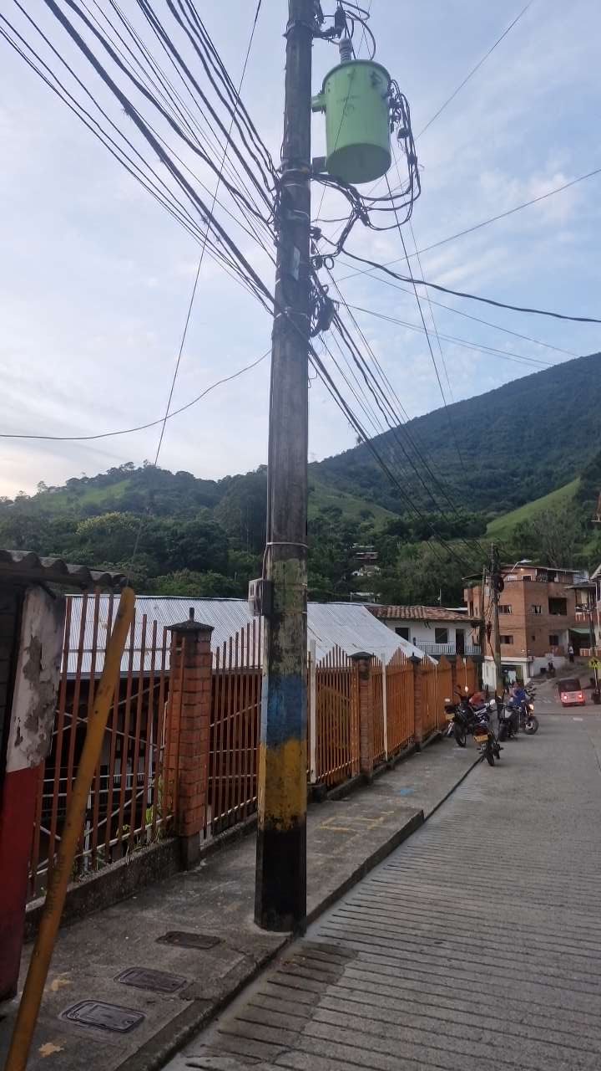 | 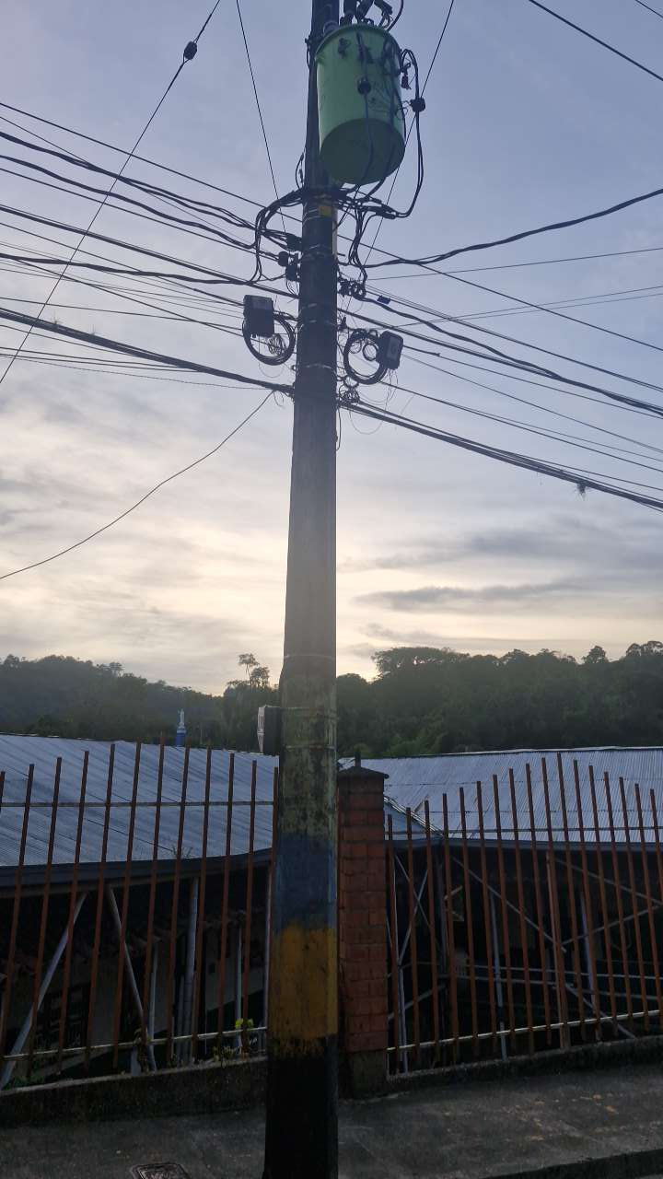

PUNTO ANCLAJE: 3
Información general del punto
Número del poste | 3
Relación trazado-tramo
Tipo de servicio | ENERGIA
Tipo de poste | POSTE_CONCRE
Altura del poste (m) | 8MTS
Dirección de referencia del poste | Frente a GYM
Propietario del poste | MUNICIPIO
Tipo tensión | MEDIA
Red secundaria
Información gabinete
Existe gabinete metálico | NO
Requiere gabinete metálico | NO
Estado gabinete
Estado operativo gabinete
% ocupación gabinete
El gabinete pertenece
Información fibra óptica
Existe fibra óptica | SI
Requiere fibra óptica
Tipo de fibra óptica | FO_MONO_24H

Registro fotográfico del punto
Fotografía 1 | Fotografía 2
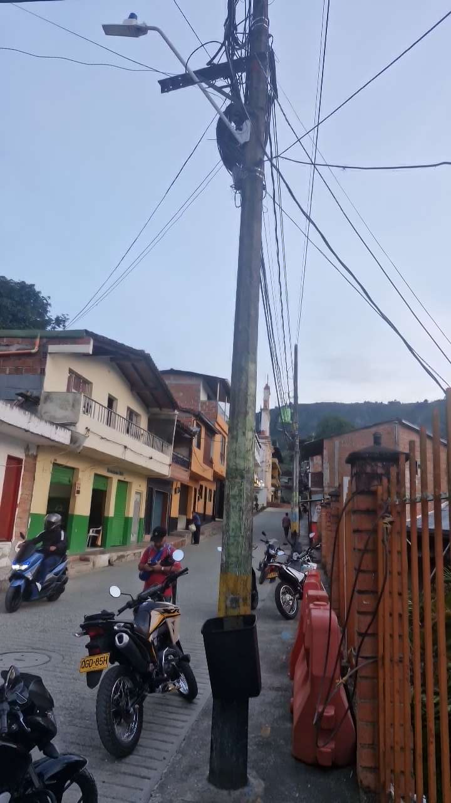 | 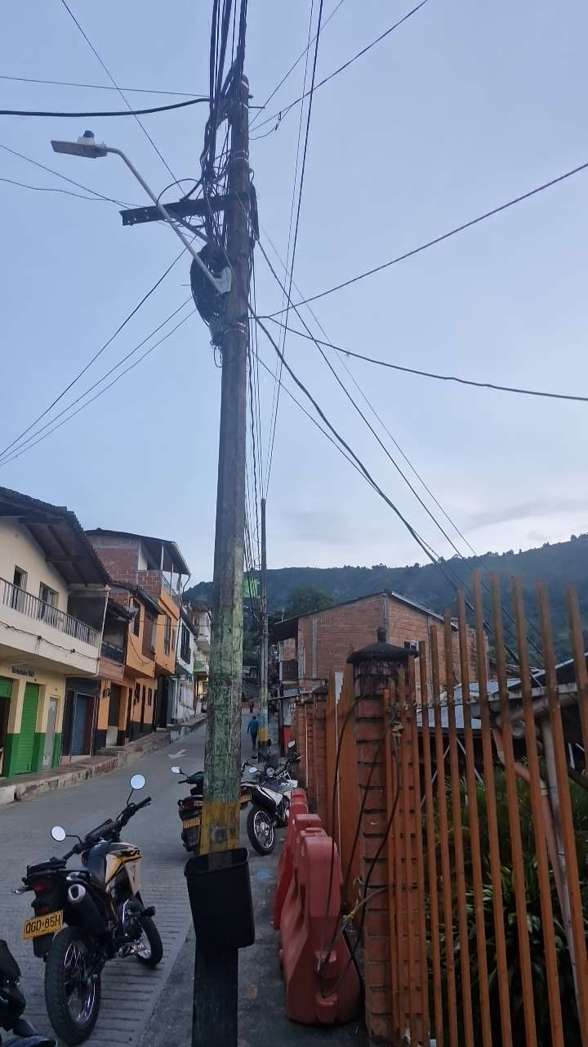

PUNTO ANCLAJE: 4
Información general del punto
Número del poste | 4
Relación trazado-tramo
Tipo de servicio | ENERGIA,ALUMBRADO_PUB
Tipo de poste | POSTE_CONCRE
Altura del poste (m) | 12MTS
Dirección de referencia del poste | Almacen Angelus
Propietario del poste | MUNICIPIO
Tipo tensión | MEDIA
Red secundaria
Información gabinete
Existe gabinete metálico | NO
Requiere gabinete metálico | NO
Estado gabinete
Estado operativo gabinete
% ocupación gabinete
El gabinete pertenece
Información fibra óptica
Existe fibra óptica | SI
Requiere fibra óptica
Tipo de fibra óptica | FO_MONO_24H

Registro fotográfico del punto
Fotografía 1 | Fotografía 2
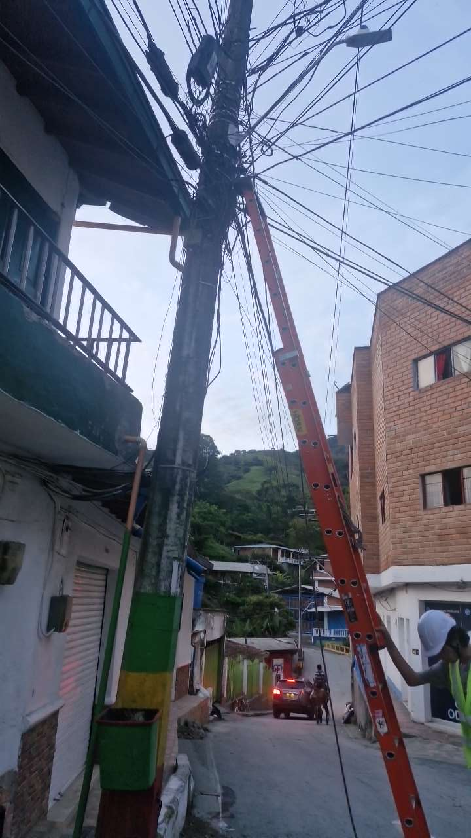 | 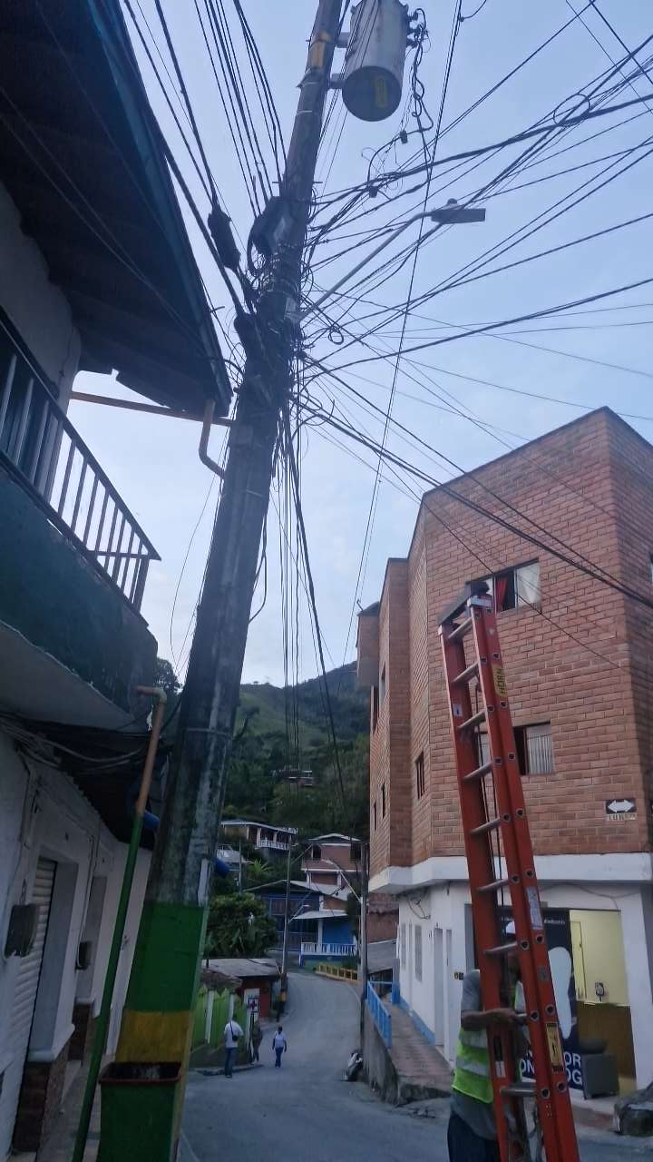

PUNTO ANCLAJE: 5
Información general del punto
Número del poste | 5
Relación trazado-tramo
Tipo de servicio | ENERGIA
Tipo de poste | POSTE_CONCRE
Altura del poste (m) | 8MTS
Dirección de referencia del poste | Calle mesin 5
Propietario del poste | MUNICIPIO
Tipo tensión | MEDIA
Red secundaria
Información gabinete
Existe gabinete metálico | NO
Requiere gabinete metálico | NO
Estado gabinete
Estado operativo gabinete
% ocupación gabinete
El gabinete pertenece
Información fibra óptica
Existe fibra óptica | SI
Requiere fibra óptica
Tipo de fibra óptica | FO_MONO_24H

Registro fotográfico del punto
Fotografía 1 | Fotografía 2
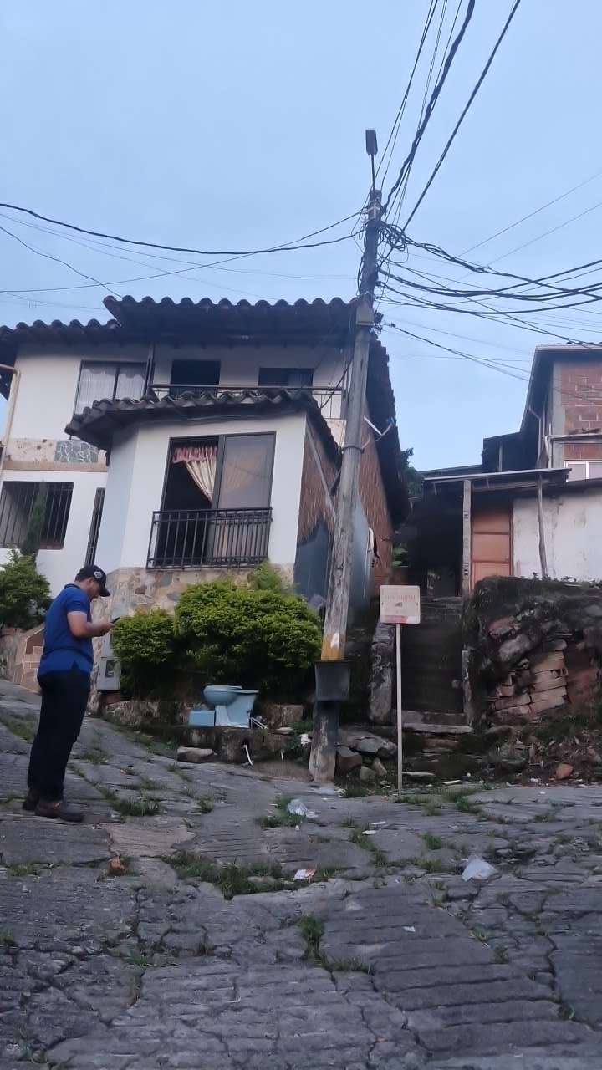 | 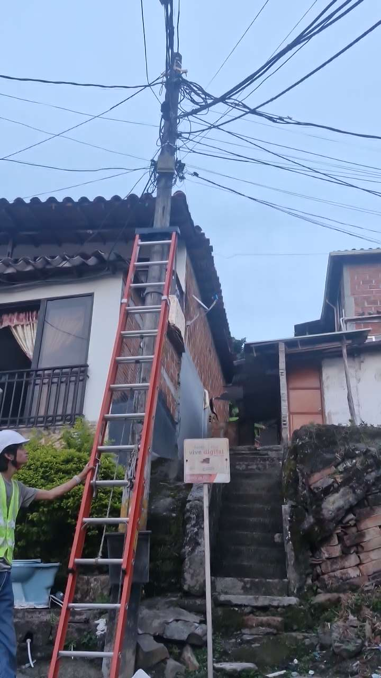

PUNTO ANCLAJE: 6
Información general del punto
Número del poste | 6
Relación trazado-tramo
Tipo de servicio | ENERGIA
Tipo de poste | POSTE_FIBRA
Altura del poste (m) | 8MTS
Dirección de referencia del poste | Calle mesina
Propietario del poste | MUNICIPIO
Tipo tensión | MEDIA
Red secundaria
Información gabinete
Existe gabinete metálico | NO
Requiere gabinete metálico | NO
Estado gabinete
Estado operativo gabinete
% ocupación gabinete
El gabinete pertenece
Información fibra óptica
Existe fibra óptica | SI
Requiere fibra óptica
Tipo de fibra óptica | FO_MONO_24H

Registro fotográfico del punto
Fotografía 1 | Fotografía 2
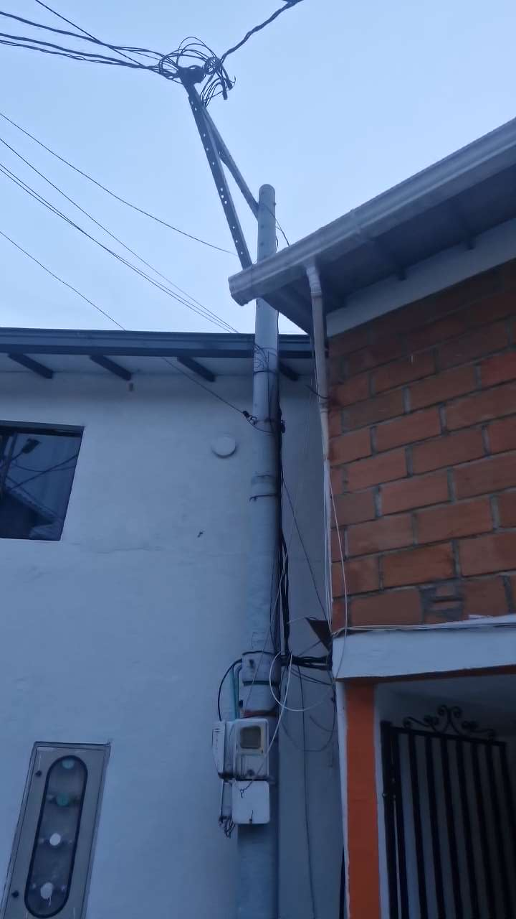 | 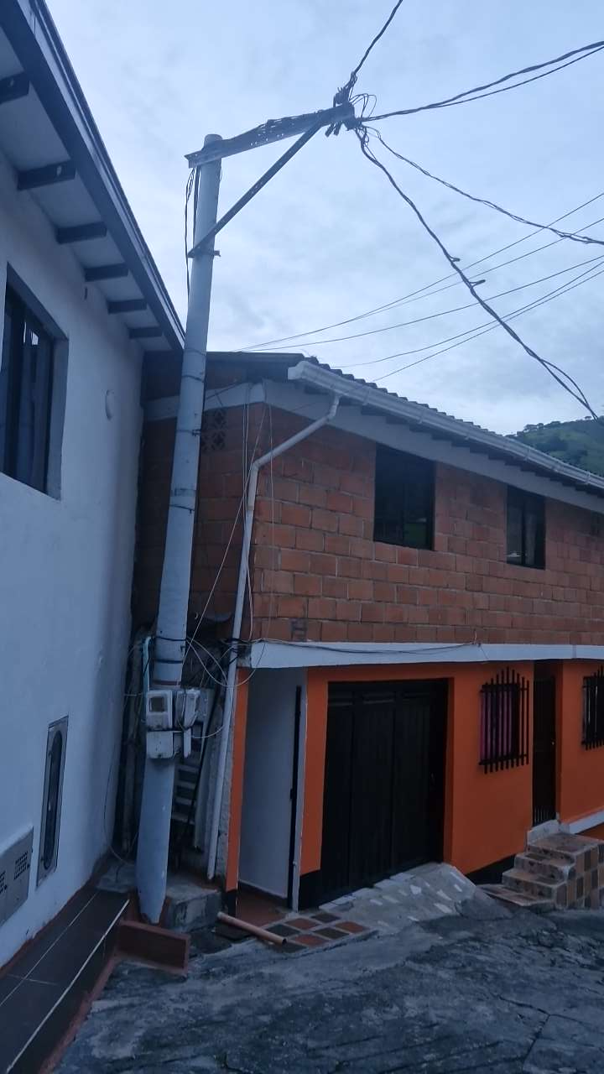

PUNTO ANCLAJE: 7
Información general del punto
Número del poste | 7
Relación trazado-tramo
Tipo de servicio | ALUMBRADO_PUB
Tipo de poste | POSTE_MADERA
Altura del poste (m) | 8MTS
Dirección de referencia del poste | Calle mesina frente a casa verde de 2 pisos
Propietario del poste | MUNICIPIO
Tipo tensión | MEDIA
Red secundaria
Información gabinete
Existe gabinete metálico | NO
Requiere gabinete metálico | NO
Estado gabinete
Estado operativo gabinete
% ocupación gabinete
El gabinete pertenece
Información fibra óptica
Existe fibra óptica | SI
Requiere fibra óptica
Tipo de fibra óptica | FO_MONO_24H

Registro fotográfico del punto
Fotografía 1 | Fotografía 2
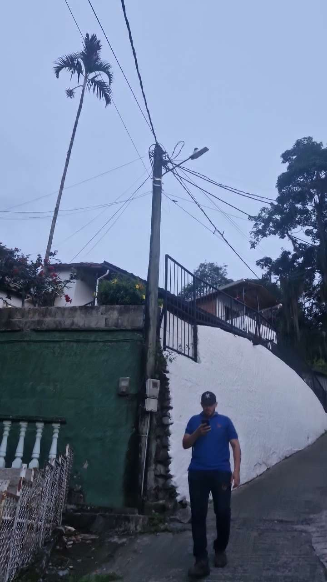 | 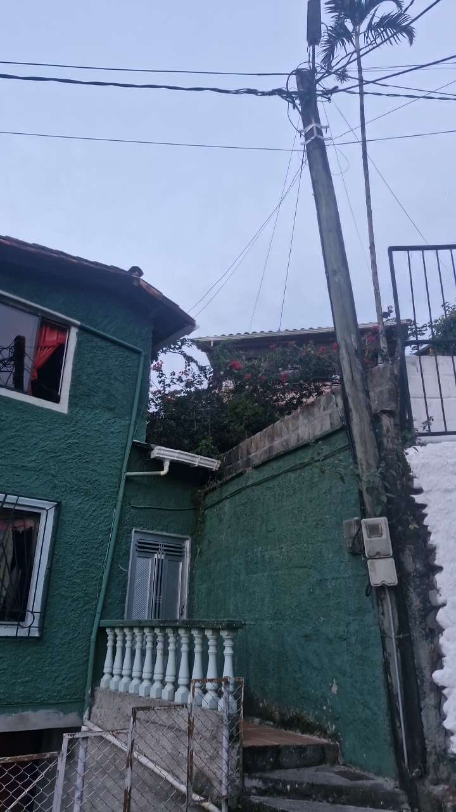

PUNTO ANCLAJE: 8
Información general del punto
Número del poste | 8
Relación trazado-tramo
Tipo de servicio | ENERGIA,ALUMBRADO_PUB
Tipo de poste | POSTE_CONCRE
Altura del poste (m) | 8MTS
Dirección de referencia del poste | IE san rafael
Propietario del poste | MUNICIPIO
Tipo tensión | MEDIA
Red secundaria
Información gabinete
Existe gabinete metálico | NO
Requiere gabinete metálico | NO
Estado gabinete
Estado operativo gabinete
% ocupación gabinete
El gabinete pertenece
Información fibra óptica
Existe fibra óptica | SI
Requiere fibra óptica
Tipo de fibra óptica | FO_MONO_24H

Registro fotográfico del punto
Fotografía 1 | Fotografía 2
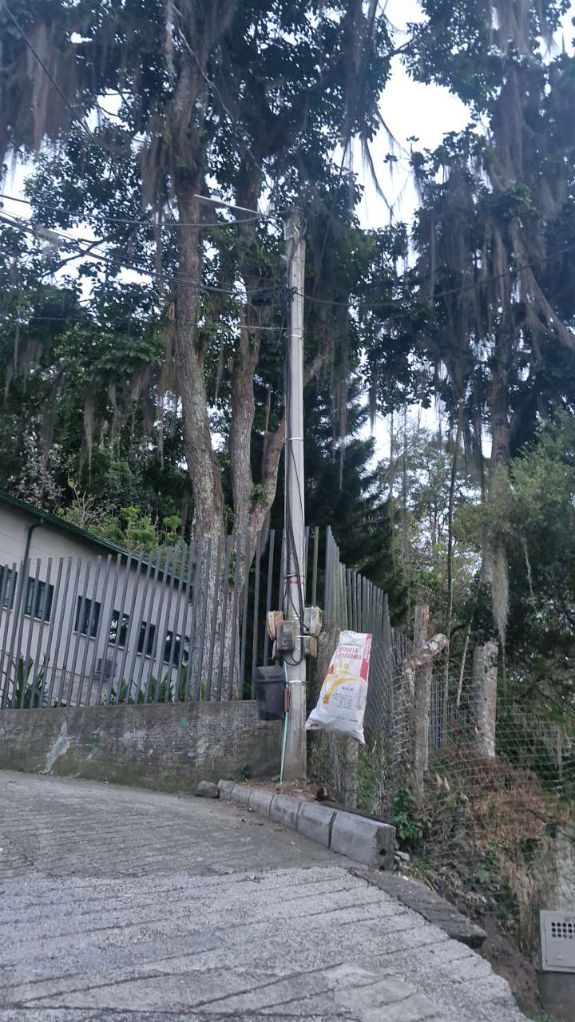 | 